Année 2019-2020

I-U-TRAINING

LANDRY Florian

UCBL Lyon 1 | IUT Informatique de Bourg-en-bresse  
Tuteur : B. Effantin

Table des matières

I) Introduction 2

1) Objectifs du projet 2

2) Environnement / Acteurs 2

II) Etude de faisabilité 3

1) Comparatif avec les logiciels déjà existants 3

III) Solution proposée 3

1) Définition de la technologie à utiliser 3

2) Définition des fonctionnalités du programme 3

3) Définition des modules 4

4) Définition des interactions 5

# Introduction

Le but est de créer une application web permettant aux élèves de réviser leurs cours en répondant à un questionnaire aléatoire de dix minutes au maximum. Les professeurs seront capables d’y accéder pour rajouter des questions en rapport avec leurs modules. L’étudiant pourra aussi paramétrer son questionnaire afin de choisir différents modes. Enfin, l’application lui fournira des bilans afin qu’il ait une vision de sa progression.

## Objectifs du projet

La fonctionnalité la plus importante sera l’accessibilité et l’ergonomie des questionnaires. L’élève accèdera à un questionnaire aléatoire. Au sein de celui-ci, les questions seront limitées à une minute de réflexion chacune. L’élève aura la possibilité de répondre aux 10 questions indépendamment l’une de l’autre. C’est-à-dire qu’il peut s’organiser tel qu’il le souhaite dans sa journée pour répondre à une première question, puis une autre deux heures plus tard, et ainsi de suite.

Evidemment, l’application nous permettra de créer des comptes étudiants ou des comptes professeurs. Ces derniers auront la capacité de créer des questions et de ranger celles-ci au sein de catégories, modules, semestres.

Un administrateur du site sera présent afin de choisir les thèmes ou les modules des questionnaires qui seront proposés aux élèves. Aux yeux des élèves, les questions paraitront toujours aléatoires.

De plus, ajouter un écran pour voir ses statistiques pourrait être utile, et pour les étudiants, et pour les professeurs. En outre, les statistiques pourraient être utilisées pour donner une certaine probabilité d’apparition aux questions. Si un élève répond faux à une question, elle aura plus de chance de réapparaitre par la suite. Et inversement s’il répond juste.

Enfin, un objectif qui serait intéressant à réaliser est la création de questions qui utiliseraient des jeux de données différents. Par exemple, créer une question à propos d’une équation, mais avec une équation qui change à chaque fois. Cela permettrait d’éviter à l’élève de réussir la question juste en se rappelant de la bonne réponse.

## Environnement / Acteurs

*Diagramme des cas d’utilisation*

J’ai pensé à quatre acteurs principaux interagissant avec l’application. Le premier est l’élève qui vient visiter le site web afin d’accéder aux questionnaires (acteur externe) dans le but de réviser. Le deuxième est le professeur qui créé les questionnaires et les range dans des catégories pour améliorer l’organisation de ceux-ci. L’élève peut donc accéder à ces questionnaires qui seront proposés par le troisième acteur qui est le ou les administrateur.s. Par proposition, je veux dire que c’est l’administrateur qui choisira quels questionnaires seront envoyées aux élèves. Cela sera manuel pour choisir les catégories proposées, par exemple pour éviter de donner des questions en rapport avec le quatrième semestre alors que les élèves en sont au troisième. De plus, il y aura une partie de choix automatique en fonction de la réussite de l’élève aux questions, cela prendra la forme d’une probabilité d’apparition plus élevée si l’élève échoue à la question, et inversement.

# Etude de faisabilité

### Comparatif avec les logiciels déjà existants

Un des logiciels les plus connus pour l’apprentissage est Duolingo. C’est une application disponible sur mobile mais aussi sur navigateur web. Elle possède beaucoup de fonctionnalités et est orientée sur l’apprentissage des langues (étrangères ou non). Le problème de cette application par rapport à celle que nous voulons créer est la présence de beaucoup de fonctionnalités inutiles. Par exemple tout le système de niveau ne va pas être utilisé pour notre logiciel. Cependant, le format des questions, très rapide et permettant de voir les bases est quelque chose de très efficace. Enfin, la principale différence est à propos de l’organisation des questions. Sur Duolingo, les questions sont posées à la suite alors que sur notre futur site, elles seront posées indépendamment l’une de l’autre, permettant de prendre toute la journée pour y répondre, tout en gardant une limite d’une minute par question.

# Solution proposée

#### Définition de la technologie à utiliser

La solution que je vais utiliser pour cette application sera de créer un site web. Cela a plusieurs avantages. Nous pourrons accéder à celui-ci à partir de n’importe quelle machine à partir du moment où elle possède une connexion internet. Comme il n’y aura pas énormément de données à transférer à partir du site, il n’y aura pas besoin d’avoir une connexion très rapide. Enfin, aujourd’hui, la plupart des étudiants ont une connexion internet sur leur portable, ils pourront donc réviser où qu’ils soient.

#### Définition des fonctionnalités du programme

Possibilités :

Connexion au site avec trois types de compte :

* + Administrateur
  + Professeur
  + Etudiant

Compte étudiant :

* + Accéder au questionnaire
  + Aller sur une question de celui-ci
  + Repartir du site pour y retourner plus tard
  + Créer son compte

Compte professeur :

* + Créer des questions
  + Ranger des questions dans des catégories (semestre, matière)

Compte administrateur :

* + Proposer les questionnaires journaliers
  + Ranger les questions dans des catégories
  + Changer les questions proposées en fonction du semestre
  + Créer et modifier des comptes

#### Définition des modules

* Module d’accueil : L’utilisateur arrive sur une page lui demandant directement de se connecter à son compte. S’il n’en a pas, il pourra en créer un en cliquant sur un lien « créer un compte », sauf si l’on choisit que seul l’administrateur a les droits de créer les comptes.
* Module de création de question : Seul les professeurs et administrateurs auront accès à cette partie. Ils auront donc la possibilité de créer la question tout en ajoutant quatre choix de réponses. De plus, ils pourront lier cette question à un semestre et à une matière, qui seront sélectionnables grâce à une liste déroulante.
* Module de modification de question : Ce module ressemblera à celui ci-dessus, mais il y aura les valeurs déjà créées d’affichées.
* Module d’accès au questionnaire : Une fois qu’un étudiant est connecté à la plateforme, l’interface lui montre les dix questions du jour, sous la forme de boutons avec écris « Question x ». En cliquant sur l’un de ces boutons, il passe au module suivant.
* Module d’accès à une question : Une fois que l‘étudiant a cliqué sur le bouton de la question, il accède donc à celle-ci. L’interface sera très simple et épurée : composée de la question dans une grande police avec en dessous les quatre réponses sélectionnables. Enfin, à la suite du QCM, il y aura un bouton « Valider » et un compteur indiquant le temps restant, initialement à une minute.
* Module de proposition de questionnaire journalier : Les questionnaires ne porteront pas sur les mêmes thèmes suivant la période de l’année. Ce sera à l’administrateur de changer manuellement ceci. Ce module aura une interface permettant de régler les paramètres des questionnaires proposés aux élèves.

#### Définition des interactions

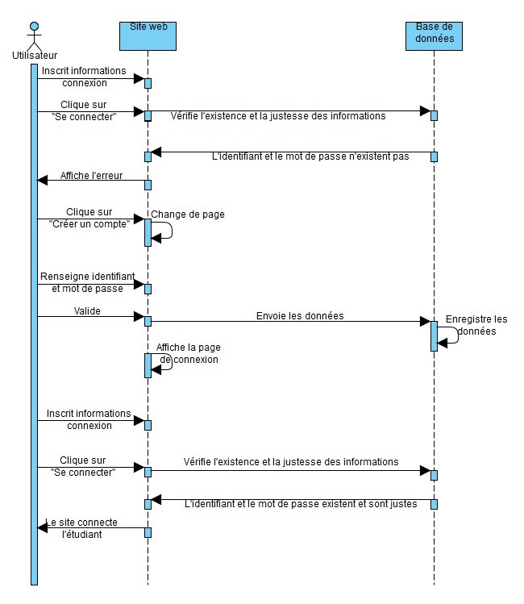

*Scénario 1*: Se connecter à son compte

Cette action est la première à effectuer pour accéder au site. Mais elle peut devenir plus longue que prévue si l’utilisateur n’a pas de compte déjà créé.

* + Il démarre le site dans son navigateur web.
  + Il se connecte avec un utilisateur et un mot de passe.
  + La connexion échoue car son compte n’a pas été créé.
  + Il clique sur le lien « Créer un compte » ou contacte directement l’administrateur du site.
  + Après avoir cliqué sur le lien, il choisit donc son identifiant et mot de passe puis valide.
  + Le compte est créé, il peut maintenant se connecter au site.
  + Il rentre ses informations de profil dans les cases adéquates et clique sur « Se connecter ».

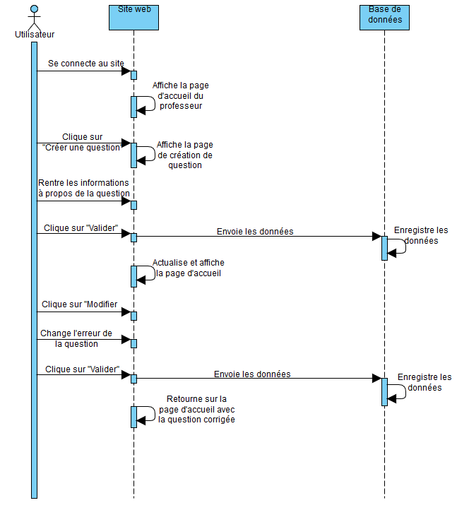

*Scénario 2*: Créer une question

Faire une erreur pendant la création d’une question peut arriver. Nous verrons ici comment est-ce qu’un professeur peut la rattraper.

* + Le professeur se connecte sur le site.
  + La page d’accueil lui présente les questions qu’il a déjà créées. Comme c’est sa première connexion, il n’y en a pas. Mais un bouton « Créer une question » est présent.
  + Une fois cliqué, le professeur arrive sur une page où il doit rentrer l’intitulé de la question, quatre réponses possibles (tout en indiquant si ce sont les bonnes ou non), la matière, et le semestre. L’intitulé sera un champ à remplir. Les réponses seront des champs à remplir et des cases à cocher pour dire si elles sont juste ou on. La matière et le semestre seront des listes déroulantes (et doivent donc d’abord être créées par l’administrateur du site).
  + Après avoir renseigné toutes les informations, il clique sur « Valider ». Il est renvoyé sur la page d’accueil où il y a maintenant cette question nouvellement créée d’affichée.
  + Le professeur remarque qu’il y a une erreur. Sur la droite de la question, il y a des boutons « Modifier » et « Supprimer ». Il décide donc de cliquer sur « Modifier ».
  + Cela l’envoie sur une page comme celle de création, mais cette fois ci avec toutes les valeurs déjà rentrées. Une fois qu’il a modifié ce qu’il souhaitait, il clique sur « Valider » et retourne sur la page d’accueil.

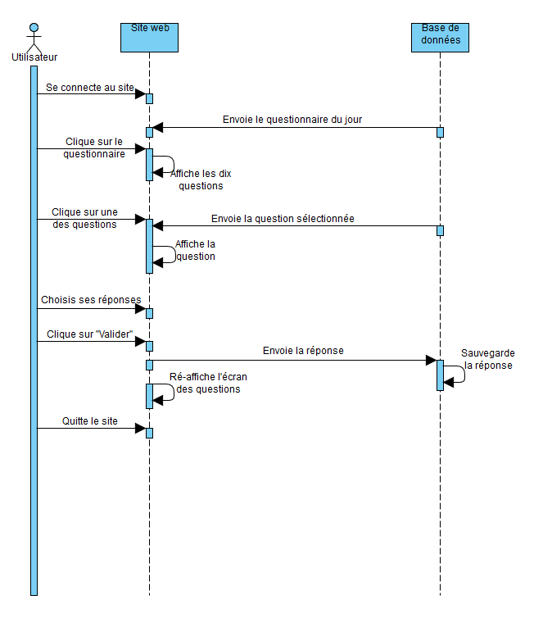

*Scénario 3*: Répondre aux dix questions

Ce scénario est le plus important de cette application car c’est celui qui sera effectué par de nombreux utilisateurs. Admettons que des questions soient déjà créées.

* + L’étudiant se connecte au site web.
  + L’étudiant clique sur le questionnaire du jour.
  + Une nouvelle page s’affiche, montrant dix endroits où cliquer pour accéder aux dix questions indépendamment.
  + L’étudiant clique sur la première question, il accède à une page montrant la question, et les quatre choix de réponses possibles en dessous.
  + Après avoir coché les cases qu’il pense être juste, l’étudiant clique sur le bouton « Valider ».
  + L’étudiant choisit ensuite de quitter le site internet pour répondre aux autres questions plus tard dans la journée.

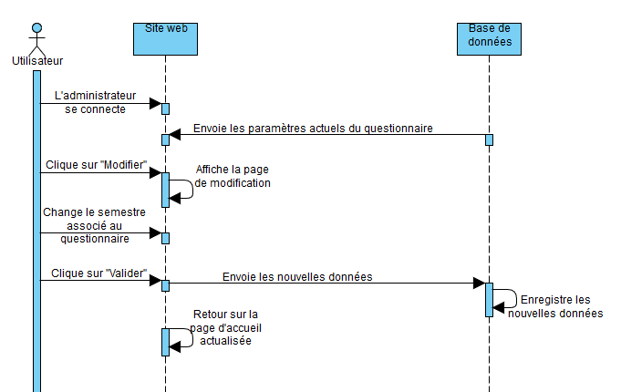

*Scénario 4*: Changer les questions proposées

Ce scénario est celui arrivant le moins souvent mais reste indispensable à chaque fin nouveau semestre. Admettons que c’est le passage du troisième au quatrième semestre.

* + L’administrateur se connecte donc au site.
  + Sur la page d’accueil, il y a les paramètres des questionnaires qui sont proposés aux élèves. Il y a aussi un autre onglet permettant d’accéder aux questions crées, puis un dernier aux comptes de la plateforme.
  + Sur cette page d’accueil, il peut donc modifier les paramètres du questionnaire. Dans ce cas, à partir des listes déroulantes, pour la matière, il choisit « Toutes » et pour le semestre, il choisit « Quatrième ».
  + Ensuite, il clique sur le bouton « Valider », puis la page s’actualise avec les nouvelles données rentrées.